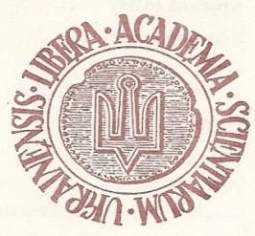

Укранська Вільна Академія Наук у США

запрошує Вас
на презентацію книжки

«ГРИГОРІЙ КОСТЮК І ЮРІЙ ШЕВЕЛЬОВ: ЛИСТУВАННЯ»

Учасники
д-р Альберт Кіпа, співредактор видання
д-р Теодор Костюк, син Григорія Костюка, похресник Юрія Шевельова
Надія Баштова, упорядниця листування

Презентація відбудеться
в неділю, 24-го листопада 2019 р.
о 3-ій год. пополудні
в приміщенні УВАН:
206 West 100th Street
New York, NY 10025
tel: (212) 222-1866

